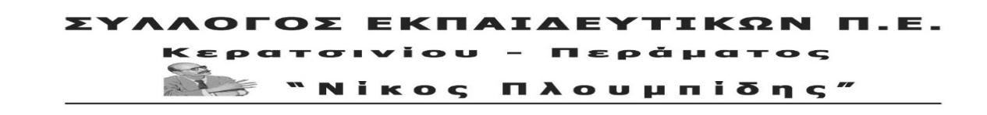
spe-ploumpidis.blogspot .com αρ. πρωτ. 194 01/10/2018

Στις 2 Οκτώβρη επαναλαμβάνεται η δίκη των 35 στελεχών του ΠΑΜΕ.
Τα 35 στελέχη του ΠΑΜΕ δικάζονται για τους αγώνες και τις κινητοποιήσεις εναντίον στις δηλώσεις για το Ασφαλιστικό του τότε υπουργού Εργασίας της ΝΔ, Βρούτση. Μάλιστα, οδηγούνται στο δικαστήριο ξανά, παρότι ήδη δικάστηκαν και στην προηγούμενη δίκη καταρρίφθηκαν στο σύνολό τους όλες οι κατηγορίες της κυβέρνησης ΝΔ.
Πρόκειται για δίωξη εναντίον προέδρων, μελών ΔΣ Ομοσπονδιών, Συνδικάτων, δεκάδων συνδικαλιστικών οργανώσεων, που σέρνονται για μια ακόμη φορά στα δικαστήρια, για κινητοποίηση που οργάνωσαν στις 30/1/2013 στο υπουργείο Εργασίας, προκειμένου να διαμαρτυρηθούν για τις προκλητικές δηλώσεις για το Ασφαλιστικό που είχε κάνει ο τότε υπουργός Εργασίας Γ. Βρούτσης της ΝΔ.
Τότε ήταν ο Βρούτσης της ΝΔ που ήθελε να επιβάλει τους μνημονιακούς νόμους για Ασφαλιστικό, σφαγή μισθών και δικαιωμάτων. Σήμερα είναι η κυβέρνηση ΣΥΡΙΖΑ – ΑΝΕΛ, που έρχεται να εφαρμόσει το νόμο Βρούτση της ΝΔ και μαζί να ψηφίσουν την τροπολογία Βρούτση – Αχτσιόγλου για τους μισθούς. Η σημερινή κυβέρνηση δεν μπορεί να υποκρίνεται ότι είναι άμοιρη ευθυνών.
Η κυβέρνηση ΣΥΡΙΖΑ – ΑΝΕΛ, παράλληλα με τα αντεργατικά, μισθολογικά, ασφαλιστικά και φοροληστρικά μέτρα της ΝΔ, συνεχίζει να επιβάλει με προσήλωση και το δόγμα “Νόμος και Τάξη”, γεμίζοντας τα δικαστήρια με συνδικαλιστές, αγωνιστές αγρότες, φοιτητές, εργατόκοσμο που αγωνίζεται να προστατέψει τα σπίτια του.
Στεκόμαστε δίπλα στους εργαζόμενους που παλεύουν ενάντια στην αντιλαϊκή πολιτική.
Είναι ξεκάθαρο τι φοβούνται! Φοβούνται την οργανωμένη πάλη, την αγωνιστική συμπόρευση των φοιτητών με τους εργαζόμενους, την μαζική αντίσταση στα βάρβαρα μέτρα τους.
Απόσυρση τώρα όλων των κατηγοριών!
Όχι στην ποινικοποίηση των αγώνων. Η τρομοκρατία δε θα περάσει!

Δίνουμε το παρόν στην κινητοποίηση συμπαράστασης και αλληλεγγύης στις 9.00 π.μ. στο κτίριο 9, στα δικαστήρια της πρώην σχολής Ευελπίδων.

